

1. 藻类植物

|  |  |  |  |  |  |  |  |
| --- | --- | --- | --- | --- | --- | --- | --- |
| 名称 | 鞭毛 | 色素 | 同化产物 | 细胞壁 | 生殖 | 世代交替 | 代表类群 |
| 蓝藻门 | 无 | 叶A、藻胆素、少有胡萝卜素 | 蓝藻淀粉 | 纤维素  果胶 | 二裂生殖 | 无 | 颤藻、念珠藻  鱼腥藻 |
| 绿藻门 | 2或4顶生  尾鞭型 | 叶A、叶B、胡萝卜素、叶黄素 | 淀粉 | 纤维素  果胶 | 无性、同配  异配、卵式 | 异型、同型或无 | 衣藻、团藻  水绵、轮藻 |
| 金藻门 | 1或2顶生 | 叶A、叶C、胡萝卜素、叶黄素 | 金藻昆布糖  油 | 纤维素、果胶  硅藻具硅质 | 无性、同配  异配、卵式 | 同型或无 | 钟罩藻  硅藻 |
| 红藻门 | 无 | 叶A、叶D、胡萝卜素、叶黄素、藻胆素 | 红藻淀粉 | 纤维素、琼胶  卡拉胶 | 单孢子、四分孢子、卵式 | 同型或无 | 紫菜 |
| 褐藻门 | 仅精子2侧生 | 叶A、叶C、胡萝卜素、叶黄素 | 褐藻淀粉  甘露醇 | 纤维素  褐藻胶 | 游动孢子、不动孢子、同配、异配、卵式 | 同型或异型 | 海带 |

1. 苔藓门

具胚，异型世代交替，配子体占优势，孢子体寄生在配子体上

孢子体组成：孢蒴、蒴柄、基足，角苔纲无蒴柄

|  |  |  |  |
| --- | --- | --- | --- |
|  | 苔纲 | 藓纲 | 角苔纲 |
| 植物体 | 多为背腹式，叶状体 | 无背腹，拟茎叶体 | 无背腹，叶状体 |
| 孢蒴 | 多无蒴轴，具弹丝 | 有蒴轴，无弹丝 | 有纤细蒴轴，具假弹丝 |
| 孢子萌发 | 原丝体不发达 | 原丝体发达 | 原丝体不发达 |
| 代表植物 | 地钱、浮苔 | 葫芦藓、泥炭藓、黑藓 | 角苔 |

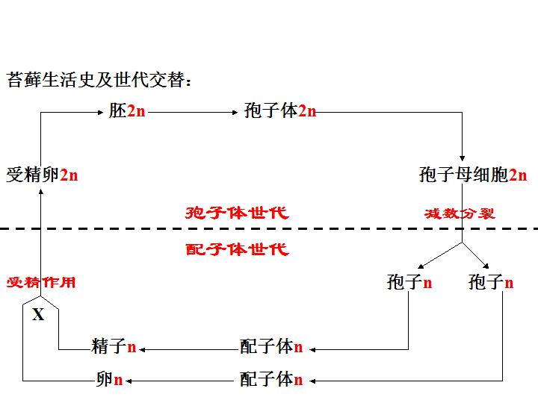

1. 蕨类植物

生活史孢子体占优势，配子体又称原叶体，孢子体配子体均可独立生活，幼小孢子体寄生于配子体上，受精过程需要水。植物体具维管，通常有根茎叶分化。

蕨类植物生活史：

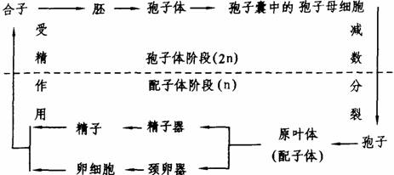

1. 裸子植物
2. 孢子体发达，均木本
3. 孢子叶大多聚成孢子叶球
4. 小孢子叶球：小孢子叶聚生而成，生有小孢子囊，内有小包子母细胞（2n），减 数分裂产生小孢子（单核花粉粒），小孢子再发育成雄配子体（成熟花粉粒）。
5. 大孢子叶球：大孢子叶聚生而成。大孢子叶腹面生有1至多裸露胚珠，胚珠中1个大包子母细胞（2n）经减数分裂产生4个大孢子。远珠孔端的1个大孢子发育为雌配子体。
6. 胚珠裸露，形成种子
7. 配子体退化，寄生于孢子体上，具颈卵器、
8. 雄配子体：成熟花粉粒由2个营养细胞、1个生殖细胞和1个管细胞
9. 雌配子体：除百岁兰属、买麻藤属外均具颈卵器。颈卵器仅具2至4个颈细胞、1个卵细胞和1个腹沟细胞，无颈沟细胞。
10. 形成花粉管，受精不受水的限制
11. 具多胚现象

裸子植物（松树）生活史：

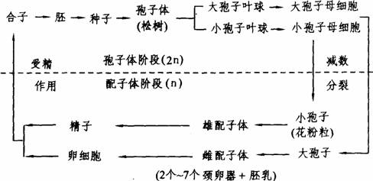

1. 被子植物
2. 雄蕊：

单体雄蕊：锦葵科

二体雄蕊：豆科

聚药雄蕊：菊科

多体雄蕊：芸香科

二体雄蕊：玄参科，唇形科

四强雄蕊：十字花科

1. 具花盘：茄科、芸香科、五加科、伞形科、唇形科
2. 胎座

边缘胎座：豆科

侧膜胎座：葫芦科，兰科，十字花科

中央特立胎座：石竹科

中轴胎座：百合科

顶生胎座：桑科

基生胎座：菊科

1. 子房

子房上位：木兰科、毛茛科、十字花科、石竹科、大戟科、蔷薇科（除梨亚科）、豆科、桑科、杨柳科、葫芦科、锦葵科、芸香科、伞形科、旋花科、茄科、唇形科、泽泻科、百合科、莎草科、禾本科

子房下位：菊科、伞形科、葫芦科、兰科、梨亚科

1. 果实：

角果：十字花科

双悬果：伞形科

荚果：豆科

蒴果：百合科，石竹科，兰科，大戟科等

注：请多翻阅书上第十一章第四节和第五节内容